ゲートキーパー養成講座（入門編）2025.9.6

参加申込書

|  |  |
| --- | --- |
| |  | | --- | | FAX番号　　０７７４－２１－０４０７ |   宇治市　福祉こども部　地域福祉課　行 |

|  |  |
| --- | --- |
| ふりがな |  |
| お名前 |  |
| ご住所 | 〒 |
|  |
| 電話番号またはメールアドレス |  |

※お預かりした個人情報は、ゲートキーパー養成講座（入門編）に関する

ご連絡の目的で使用いたします。

**＜アクセス：宇治市産業会館＞**

京都京阪バス　　　琵琶台口停留所すぐ

JR奈良線宇治駅　 徒歩１5分

**※公共交通機関での来場にご協力をお願いいたします。**

**バス「琵琶台口」**

Google マップ

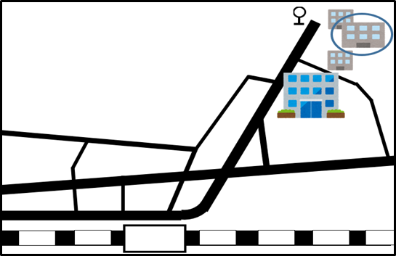

**宇治市産業会館**

**JR宇治**